MÓDULOS DE SOFTWARE CODIFICADOS Y PROBADOS

DIEGO ALEJANDRO MESA VASQUEZ

CENTRO DE TECNOLOGIAS AGROINDUSTRIALES

MEDELLÍN

2023

Colección de datos de los productos MongoDB:

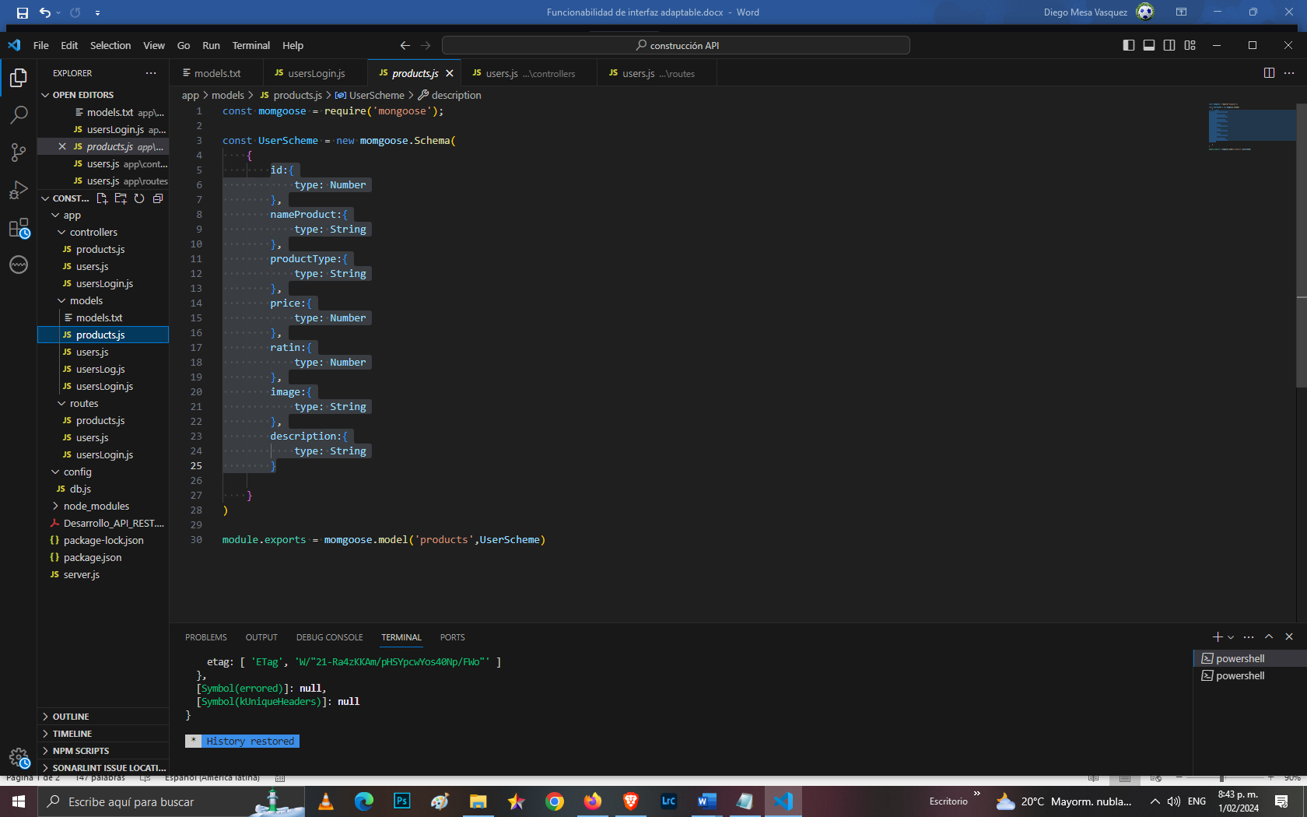

Lugares donde los clientes podrán ver esta información:

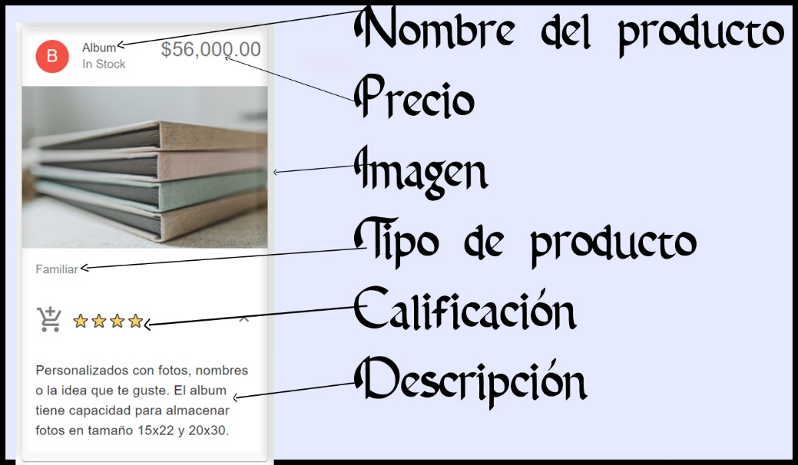

Colección de datos de los usuarios MongoDB:

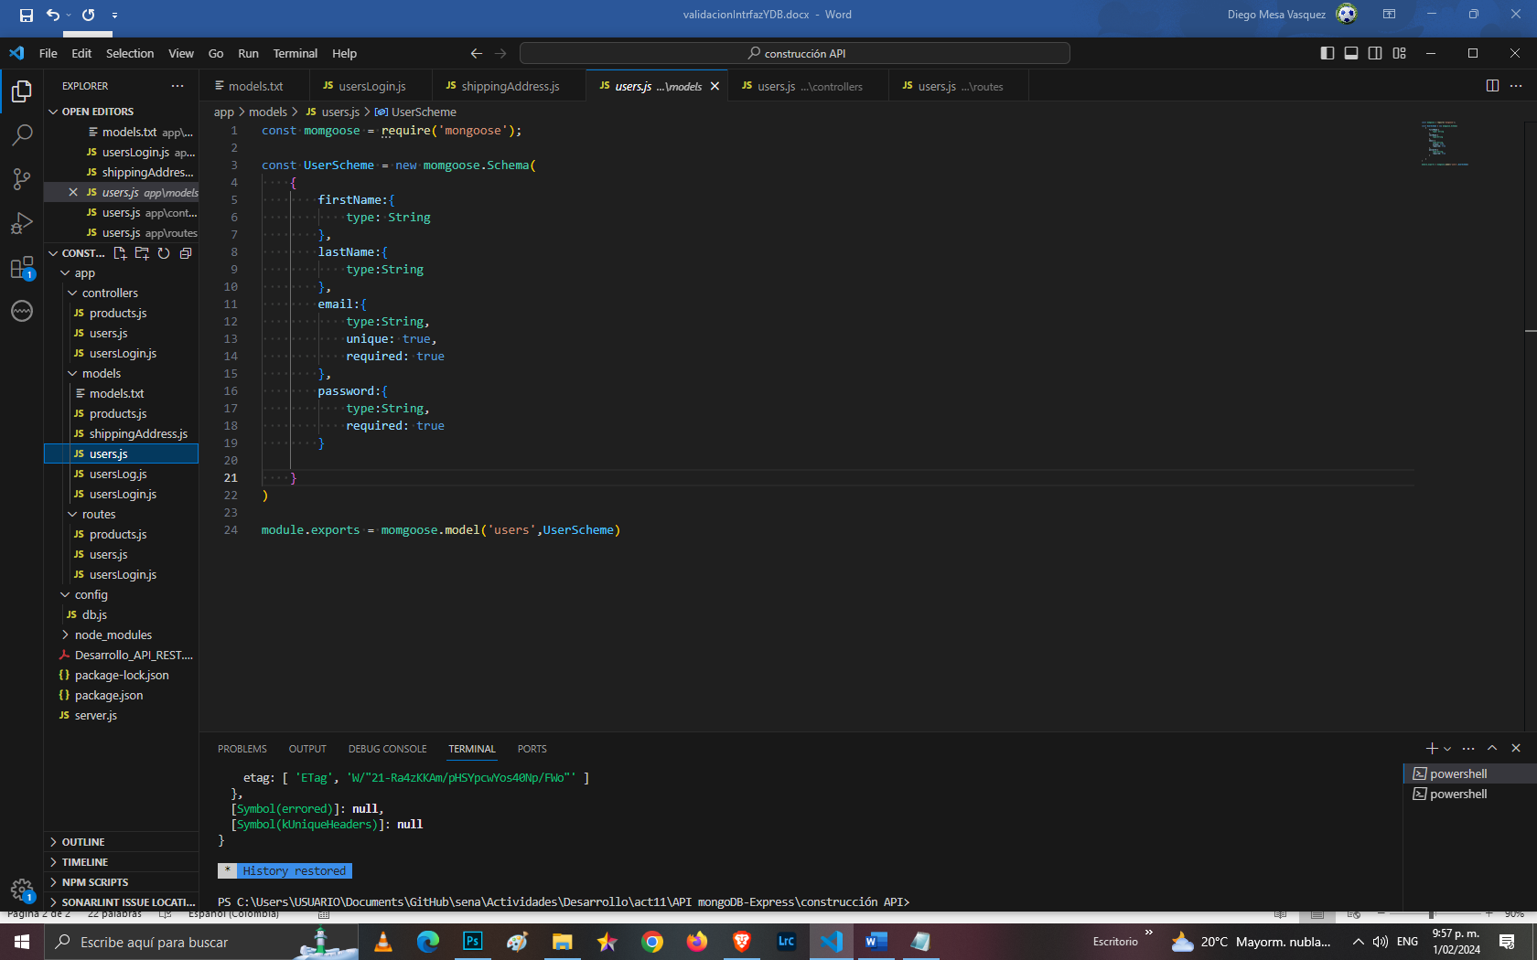

Formulario de registro:

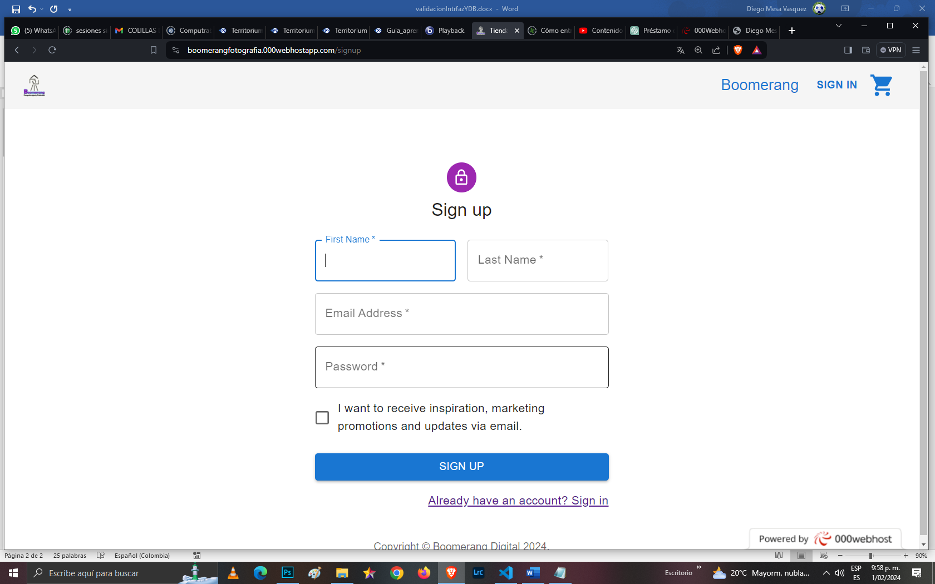

De los datos capturados anteriormente, solo se utilizaran el usuario y la contraseña para un inicio de sesión y serán usados en el siguiente formulario:

